Муниципальное бюджетное дошкольное образовательное учреждение «Зеленогорский детский сад №6»

Выступление на методическом объединении по теме:
«Математические дидактические игры»

Воспитатель старшей группы:
Миронова Ольга Юрьевна

2020 г
Предварительная работа по теме недели: «Уроки вежливости и этикета»
Цель: Развивать умение соблюдать этику общения, гостевой этикет.

Ход игры:
Проходите ребята и посмотрите сколько гостей к нам в гости пришло. Здравствуйте. (личным примером показывает детям правила приветствия)
Как же мы должны поступить, если мы гостеприимные хозяева? (ответы детей)
А у меня как раз есть сладости для угощения. Пройдем к столу и приготовим их для гостей?

- Дидактическая игра «Части целого»
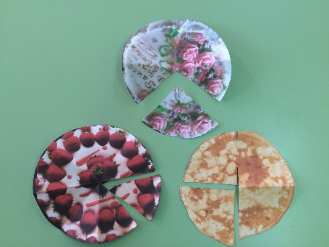
Перед вами стоят торты. Ими мы угостим гостей, но и себе мы оставим по кусочку. Предлагаю от одного отрезать 1/4, а от другого 3/8. (дети выполняют задание)
Цель: делить круг путем сгибания на четыре, восемь равных части, вырезывание заданной части из целого, учить называть части.

- Дидактическая игра «Чего не хватает?»
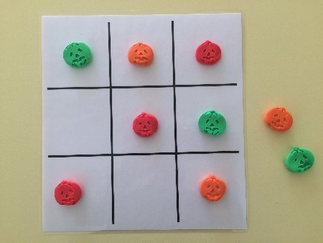
Предлагаю эти пирожное и печенье правильно и красиво разложить на подносах. (дети выполняют задание)
Цель: обучение элементарному анализу, сравнению, обобщению, классификации по свойствам и отношениям между предметами.

Наши угощения готовы. Приглашайте к столу гостей. (ответы детей)

